Universitatea ”Babes, Bolyai”

Cluj-Napoca

Facultatea de studii europene Specializare Management

Comportamentul consumatorului online roman tanar si educat - Studiu de caz

LUCRARE DE LICENT, A˘

Coordonator Autor

Conf. dr. Nicoleta RACOLT, A-PAINA CIUCANU Sorina

Cluj-Napoca, Romaˆnia Iulie 2021

**Cuprins**

Introducere 5

CAPITOLUL 1 Comportamentul consumatorului online - cont, inut s, i tendint, e 7

* 1. Comertul electronic 7
  2. Factori care influenteaza consumatorul online 8
  3. Procesul de cumparare al consumatorului online 10
     1. Accesarea informatiei 11
     2. Evaluarea si analiza informatiei 12
     3. Luarea deciziei 12
     4. Mecanismul de reclamatii si recurs 13
     5. Serviciile si interactiunile post-vanzare 13
  4. Trend-uri in comportamentul consumatorilor online 14
  5. Avantajele achizitiei online 14
  6. Dezavantajele achizitiei online 15

CAPITOLUL 2 Cercetare secundara privind comportamentul consumatorului on- line, roman, tanar si educat 16

* 1. Comertul electronic in Romania 16
  2. Studiul de caz A 17
  3. Studiu de caz B 20
  4. Studiul de caz C 22

CAPITOLUL 3 Studiu de caz 26

* 1. Scop si obiective 26
  2. Metodologia cercetarii 26
     1. Metoda cercetarii 26
     2. Profilul respondentilor 27
     3. Instrumentul cercetarii 27
  3. Analiza si intepretarea datelor 29
  4. Concluzii - studiu de caz 40

CAPITOLUL 4 Concluzii 42

CAPITOLUL 5 Anexa 1- Chestionarul Comportamentul consumatorului online, tanar si educat din Romania 44

**Lista imaginilor**

1. Factori de constrangere in procesul de cumparare al consumatorului 9
2. Modelul FFF al comportamentului consumatorului online 10
3. Procesul de cumparare al conumatorului online 11
4. Frecventa cumparaturilor online in Romania 2020-2021 17
5. Factori care influenteaza decizia de cumparare online a romanilor 18
6. Online markets 19
7. Motive pentru a cumpara de la producatori straini 19
8. Categorii de produse cumparate din strainatate 20
9. Avantajele achizitiilor online 22
10. Dezavantajele achizitiilor online 24
11. Repartitia respondentilor dupa numarul mediu de ore petrecut online 29
12. Nivelul de studii absolvit 30
13. Nivelul de documentare a respondentilor inainte de a comanda online 33

**Declaratie**

# Introducere

Lucrarea de fata ” Comportamentul consumatorului online roman, tanar si educat” abordeaza un subiect vast si de actualitate care devine din ce in ce mai important pentru firmele care doresc sa-si dezvolte strategii de marketing axate pe factorii ce determina consumatorul online sa aleaga un producator in detrimentul altuia. Din pacate nu exista multe studii pe tema procesului de cumparare a consumatorului online din Romania, ci doar articole din alte tari atat din Uniunea Europeana cat si din afara acesteia. Precizam ca aceasta lucrare pune accentul pe consumatorul individual si nu pe cel organizational (entitati juridice) deoarece dorim sa analizam ce anume determina cumparatorul individ- ual sa achizitioneze produse care sunt de larg consum.

Scopul prezentei lucari de licenta este realizarea unui profil al consumatorului onlin tanar si educat din Romania pentru ca firmele din comertul electronic sa inteleaga mai bine comportamentul acestuia si sa se plieze pe nevoile si dorintele lui.

Prezentul studiu isi propune sa prezinte principalele aspecte teoretice si practice cu privire la comportamentul consumatorilor online respectiv practice referitoarea la factorii care influenteaza comportamentul consumatorului online roman,tanar si educat, pentru ca in final sa oferim informatii de folos companiilor ce practica comertul electronic si sunt prezente pe piata din Romania.

La fel ca orice demers stintiific, este nevoie de existenta unei baze teoretice care sa vina in ajutorul analizei informatiilor obtinute in urma studiului de caz. Astfel, pentru partea teoretica este utilizata cartea fondatorului marketing-ului, Philip Koetler, articole de la Comisia Europeana privind la nivel de Uniune consumatorul online, dar si cateva articole de la autori romani precum Duralia Oana de la Universitatea Lucian Blaga din Sibiu si Claudia Bobalca care si-au manifestat interesul fata de perceptia consumatorilor asupra bunurilor online.

Partea practica reprezinta o cercetare primara cantitativa, metoda folosita fiind sondajul de opinie, iar instrumentul de culegere a datelor fiind chestionarul(lansat online in perioada 27.04.-04.05) . Chestionarul folosit (vezi Anexa 1) cuprinde 3 intrebari fil- tru si anume una legata de varsta( intervalul ales de noi fiind 18-30), o alta leagata de nivelul de studii(minim BAC)si respectiv numarul de achizitii online, cu plata card in februarie-aprilie 2021(aici dorind sa avem raspunsuri de la consumatorii avizati). Am ales

ca respondentii sa aiba un anumit interval de varsta si anume 18-30 deoarece in domeniul marketing-ului este necesara pozitionarea si segmentarea pietei tinta.

Structura lucrarii include atat o sectiune teoretica cat si o sectiune practica, avand in total un numar de 4 capitole. Primul capitol, numit ”Comportamentul consumatorului online - continut si tendinte” cuprinde 6 subcapitole dar si 5 subsubcapitole in care se dis- cuta la modul general de consumatorul online. Astfel, prima parte a capitolului cuprinde o introducere a subiectului si anumite bariere ce se regasesc in mediul digital. Pe urma, lucrarea pune accent pe consumatorul online incepand cu formularea unui scurt profil al acestuia, apoi cu trend-uri prezente in cererea cumparatorilor, continuand cu factori care tind sa influenteze decizia de cumparare a acestuia, procesul de cumparare impartit si detaliat pe etape si in cele din urma, avantajele si dezavantajele pe care consumatorii online le-au intalnit si depasit in experientele lor in mediul online. Al doilea capitol, numit ”Cercetare secundara privind comportamentul constumatorului online, tanar si educat din Romania” cuprinde 4 subcapitole. Primul subcapitol releva informatii despre comertul electronic din Romania oferind statistici despre cumparaturilor online ale ro- manilor,categoriile de produse care sunt cumparate cel mai frecvent online de populatia din Romania si contextul actual al pandemiei Covid19 care a avut o influenta puternica asupra achizitiilor online. Urmatoarele subcapitole includ trei perspective asupra achiz- itiilor online, studii de caz ce ofera informatii despre comportamentul consumatorului online, tanar si educat din Romania.

**CAPITOLUL 1**

**Comportamentul consumatorului online - cont*,* inut s*,* i tendint*,* e**

## Comertul electronic

ˆIn ultimii zece ani, in contextul internat, ional al comunic˘arii digitale, comert, ul elec- tronic devine o important˘a parte a sistemului de afaceri. Odat˘a ce Internetul a devenit un instrument foarte utilizat si important ˆın comunicare, promovare s, i tranzact, ii comer- ciale, noi platforme s-au dezvoltat pentru a crea strategii competitive. Ca sa putem fi mai clari, voi defini comert, ul electronic drept orice form˘a de tranzact, ie comercial˘a unde p˘art, ile implicate interact, ioneaza ˆıntru-un mod electronic.

Intr-o economie globala dezvoltata intr-o piata foarte competitiva, orientarea spre consumator nu mai reprezinta doar un trend ci o necesitate pentru companii sa obtina suc- ces. Astfel, o buna intelegere a modului in care consumatorii beneficiaza de proprietatile Internetului, factorii pe care ii iau in considerare pentru a se hotara asupra deciziilor de cumparare in mediul comertului electronic, aduce avantaje semnificative pentru managerii care doresc sa dezvolte strategii de marketing potrivite profilului consumatorilor pe care ii au. Cumparatorii online au acces nelimitat la informatie si au oportunitatea de a alege dintr-o gama larga de optiuni in selectarea produselor si serviciilor potrivite acestora.

In acest caz, merita remarcat faptul ca comertul electronic include ambele tipuri de tranzactii implicand atat bunuri tangibile precum electronice, bunuri de larg consum, jucarii care trebuie sa fie livrate fizic catre consumator, dar si tranzactii privind accesul la bunuri intangibile, precum sevicii sau produse care pot fi furnizate digital catre con- sumator. De asemenea, trebuie mentionat faptul ca exista bunuri care se gasesc atat in format electronic cat si in format fizic precum cartile, revistele, muzica si jocurile.

In urma experientelor privind achizitia unor produse/servicii online, unii consuma- tori au intalnit si cateva bariere care i-a determinat sa evite mediul digital, printre care principalele le enumaram mai jos:

ˆ Potrivit rezultatelor de la Eurostat cel mai frecvent motiv pe care consumatorii l-au mentionat a fost preferinta pentru cumparaturi in format fizic sau faptul ca nu simt nevoia de a utiliza mediul online pentru a plasa comenzi.

ˆ Un alt motiv foarte des intalnit, pe care il mentioneaza informatiile de la Eurostat, sunt riscurile privind securitatea, intimitatea si grijile privind increderea in a-si impartasi datele personale pe care consumatorii le intampina atunci cand doresc sa plaseze o comanda online.

ˆ De asemenea, consumatorii au adaugat ca lipsa sau insuficienta informatiilor despre un anumit produs i-a determinat sa evite achizitiile unor bunuri online.

Acceptarea de catre consumator a internetului drept un mijloc de informare, com- parare de informatii si cumparare a diverse bunuri si servicii a rezultat in ceea ce liter- atura de specialitate defineste prin conceptul de e-consumator sau consumator electronic. Spre deosebire de consumatorii traditionali, care sunt mai conservatori si mai constanti in alegerile lor, e-consumatorii manifesta o deschidere mai mare pentru schimbare, fiind mult mai disponibili sa incerce noi posibilitati. In plus, daca ar fi sa cream un portret al e-consumatorului l-am putea descrie drept o persoana inovativa, creativa, educata, cu studii superioare si cu un status socio-economic ridicat.

## Factori care influenteaza consumatorul online

Avand in vedere dezvoltarea tehnologiei de-a lungul ultimilor ani, paradigma achiziti- ilor a schimbat modul in care cumparatorii isi pot achizitiona diverse bunuri, incurajandu- se acum mai mult ca niciodata consumul. Astfel, consumatorul contemporan face fata la mult mai multe provocari legate de lipsa de timp, multitudinea de optiuni si volumul de informatii disponibile pentru a putea lua o decizie privind procurarea unui produs. Di- versi autori au venit cu diferite abordari si studii privind factorii care ar putea influenta decizia de cumpararea a unui e-consumator in zilele noastre.

O abordare foarte interesanta este reprezentata de autorul Paul Henry, care exempli- fica constrangerile care afecteaza comportamentul consumatorului de-a lungul procesului de cumparare online (figure 1).

Dupa cum se observa si in figura, impactul celor patru factori mentionati deasupra sunt foarte cunoscuti si relativ usor de inteles; Ne aflam intr-o perioada in care cumpara- torul este afectat de presiunea timpului, considerata drept o resursa limitata si rara pe care trebuie sa o foloseasca, sa se informeze prin diverse canale media pentru a reusi, in cele din urma, sa faca cele mai bune alegeri dintre optiunile pe care le ofera piata. Marea

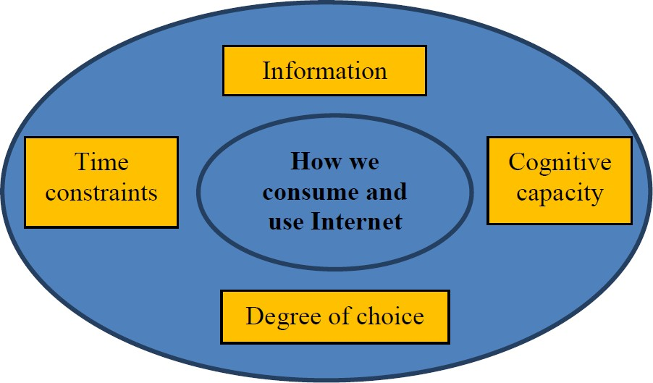

Figure 1: Factori de constrangere in procesul de cumparare al consumatorului

provocare ramane modul in care consumatorul reuseste sa analizeze, interpreteze si sa integreze informatia obtinuta (abilitatea cognitiva) si sa o transforme in cunostinte utile si valoroase.

O alta abordare asupra factorilor care influenteaza achizitiile online ale consumato- rilor apartine profesorilor Ujwala Dange and Vinay Kimar( figure 2) care au creat modelul ”FFF”.

Acest model porneste de la cele trei categorii de influente exercitate asupra com- portamentului cumparatorului in mediul online si anume: factori interni si externi care pot provoca cumparatorul sa plaseze comenzi online; factorii de filtrare a informatiilor prin prisma riscului perceput de cumparatorul online si factorii de filtrare a deciziilor de cumparare, in legatura cu modul in care consumatorul isi evalueaza propriile asteptari si motive drept un rezultat al actiunii tuturor influentelor mentionate mai sus.

Spre deosebire de abordarea autorului Paul Henry privind impedimentele care ar putea ingreuna procesul de cumparare si abordarea profesorilor Ujwala Dange si Vinay Kimar, cu modelul celor trei tipuri de factori care merita luati in considerare de catre orice consumator atunci cand achizitioneaza un produs/serviciu, se adauga abordarea lui Forsythe and Shi care clasifica impedimentele pe care un consumator le percepe drept riscuri si le organizeaza in sase categorii:

ˆ **Riscurile financiare** privesc erorile care se pot intampla la plata unei comenzi

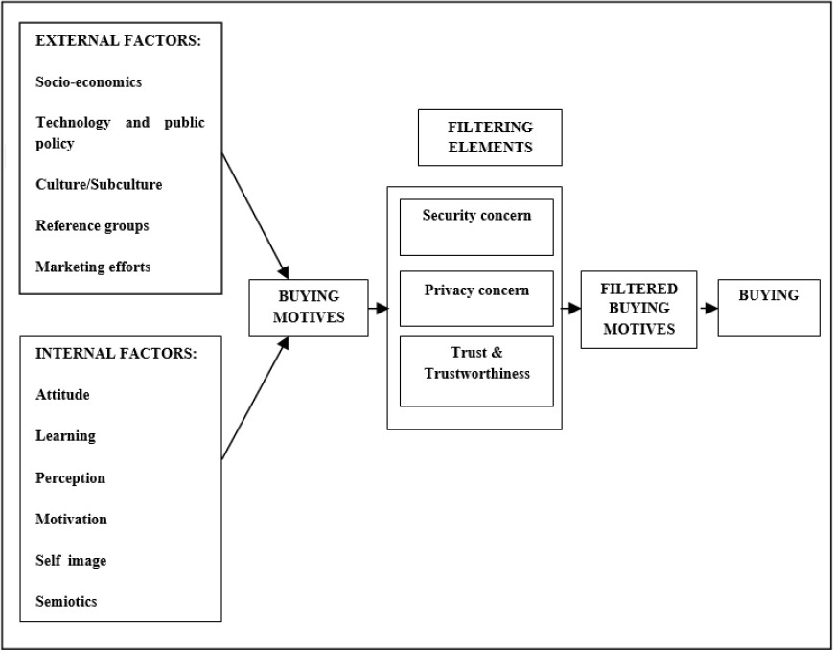

Figure 2: Modelul FFF al comportamentului consumatorului online online

ˆ **Riscul de performanta al produsului** se refera la calitatile produsului care sunt

mentionate online dar care in momentul livrarii se constateaza ca nu se respecta.

ˆ **Riscul timpului** care face referire la intarzierile privind livrarea produsului.

ˆ **Riscul psihologic**

ˆ **Riscul fizic**

ˆ **Riscul social**

## Procesul de cumparare al consumatorului online

Dupa ce am discutat despre lucrurile ce ar putea sa determine un consumator sa achizitioneze sau nu un produs vom vedea procesul care sta la baza deciziei pe care acesta trebuie sa o ia. In primul rand, trebuie sa mentionam ca in teoria economica traditionala,

consumatorul trebuie sa actioneze ca un individ rational cand vine vorba de achizitia unui bun sau a unui serviciu, punand in balanta costurile si beneficiile ce i se aduc, alegand cea mai buna optiune care ii satisface complet nevoile.

La baza analizei comportamentului consumatorului online sta procesul decizional al cumparatorului impartit pe etapele ilustrate in figura 3.

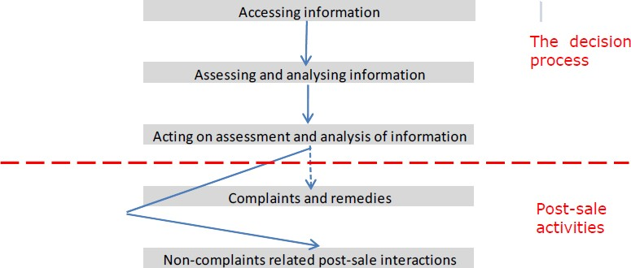

Figure 3: Procesul de cumparare al conumatorului online

### Accesarea informatiei

In momentul in care un consumator incepe sa se gandeasca la achizitionarea unui bun, in spatele acestei dorinte sta nevoia pentru un obiect specific sau pentru anumite calitati ale acelui produs sau serviciu. Astfel, in aceasta etapa, el incepe sa consulte toata informatia la care poate avea acces pentru a o rezuma si conclude intr-o decizie.

In mediul digital, s-au creat de-a lungul dezvoltarii tehnologice diverse motoare de cautare pentru facilitarea gasirii de informatii oferind consumatorilor diverse platforme ce comercializeaza produsele de care e interesat, insa, pe de alta parte, volumul mare de date disponibil online este considerat de unii consumatori drept coplesitor.

De asemenea, consumatorii se bazeaza si pe retelele de socializare drept un furnizor de informatii folositoare pentru decizia lor de cumparare deoarece acolo regasesc review- uri si recomandari de la persoane pe care ei le cunosc si le considera de incredere.

### Evaluarea si analiza informatiei

Dupa ce consumatorul a adunat toata informatia disponibila online, acesta incepe sa analizeze optiunile pe care le are dupa factorii care reprezinta o importanta pentru el precum brand-ul, calitatea, pretul, reputatia produsului etc., si in cele din urma sa aleaga ce tip de produs/ serviciu doreste si de la ce producator sa-l achizitioneze.

Neutilizand instrumente de filtrare si sortare a informatiei, consumatorii tind sa ia in considerare doar primele cautari ce le apar in topul listei, uneori bazandu-se pe brand-urile pe care ei deja le cunosc in locul celor noi aparute pe piata si netestate inainte fizic.

Cu toate ca internetul ofera o multitudine de elemente referitoare la produsele disponibile pe magazinele web, unele produse nu contin detaliile semnificative cu privire la componenta lor. Astfel, consumatorii, neavand posibilitatea de a atinge sau mirosi produsele inainte de a le cumpara, evita produsele pe care nu le-au incercat in magazinul fizic, deoarece implica o evaluare mult mai dificila a informatiei descoperite online.

Se remarca, de asemenea, faptul ca in ciuda volumului mare de informatii despre an- umite produse sau servicii, sursa de incredere pe care se bazeaza cel mai mult consumatorii atunci cand vine vorba de evaluarea unui produs nou, neincercat, raman recomandarile si parerile persoanelor apropiate sau experienta proprie din trecut.

### Luarea deciziei

In aceasta etapa consumatorul a inteles nevoia care trebuie sa fie satisfacuta, a par- curs toate si analizat informatiile necesare luarii unei decizii si urmeaza sa-si plaseze comanda online de la producatorul care reuseste sa indeplineasca toate criteriile care prezinta relevanta si importanta pentru cumparator.

Comertul electronic ii ofera cumparatorului diverse avantaje precum o varietate larga de produse, posibilitatea de a plati un pret mai mic pe un produs ce se regaseste si in magazinul fizic, dar si unele riscuri precum utilizarea datelor personale pentru alte scopuri fara consimtamantul lor si frica de costurile extra, ascunse, strategie folosita de unele firme si cunoscuta drept ”drip-pricing”.

### Mecanismul de reclamatii si recurs

Este necesar de mentionat ca aceasta etapa se aplica numai atunci cand consumatorul are o problema cu produsul sau serviciul livrat si vrea sa faca o reclamatie catre produca- tor. Procesul de cumparare intr-o piata digitala difera de procesul consumatorului offline care achizitioneaza din magazinul fizic si are posibilitatea de a observa si analiza toate cal- itatile si defectele unui anumit bun. Prin urmare, atunci cand cumparatorii achizitioneza in mediul online e posibil ca ei sa experimenteze o schimbare in tipul si magnitudinea problemei pe care o intalnesc fata de cele in magazinele fizice, implicand de asemenea riscuri mai mari.

Se considera ca un consumator rational s-ar plange catre vanzator daca intampina o problema cu produsul sau serviciul livrat insa, in realitate nu toti cumparatorii aleg sa revina cu un feedback si sa faca o sesizare despre defectele surprise, din diverse motive personale, iar acest lucru este si mai dificil intr-un mediul online spre deosebire de cel fizic.

In mare parte din problemele pe care un consumator le poate experimenta in mo- mentul in care plaseaza o comanda online au legatura cu modul de livrarea si cu calitatea promisa pe care descrierea de pe site sugereaza ca o detine un anumit produs si care in momentul primirii coletului se denota contrariul asteptarilor.

### Serviciile si interactiunile post-vanzare

Unii producatori apeleaza la interactiunile si serviciile post-vanzare intre cumparator si firma pentru a crea o legatura de lunga durata care il va determina pe consumator sa mai plaseze si alte comenzi in viitorul apropiat. Aceste strategii de promovare, chiar si dupa incheierea procesului de achizitie, consta in comunicarea de promotii la pachete de produse, reduceri disponibile pe site-ul web, vouchere periodice pentru fidelizarea clientilor etc. Cu toate ca aceste oferte ar putea suna atractive la prima vedere, unii consumatori considera ca trimiterea unor astfel de emai-uluri, fara permisiunea lor, poate fi considerata drept o initiativa time consuming si care creeaza iritare.

## Trend-uri in comportamentul consumatorilor online

Un studiu al Comisiei Europene a observat/identificat cateva trend-uri prezente in cer- erea consumatorilor care au distins numeroasele faciltati datorate posibilitatii de a plasa comenzi pe Internet:

ˆ **Civilizarea si mobilizarea consumului** care implica faptul ca e-consumatorii consuma din ce in ce mai mult de acasa sau chiar si cand sunt pe drum. In plus, mai exista un trend care implica ca plasarea de comenzi nu are loc numai unde cumparatorul doreste dar si la ce ora considera el. Aceste trenduri sunt facilitate de noi tehnologii precum reteaua de internet si serviciile de pe telefon la care ai acces 24 de ore pe zi, facand posibil utilizatorilor sa plaseze comenzi oricand au placerea si nevoia.

ˆ **Globalizarea** care afecteaza nu numai productia internationala cat si cererea glob- ala. Consumatorii asteapta acum produse din toata lumea sa fie livrate la usa casei. Tehnologiile de informare si comunicare au facut ca comertul dintre diverse tari sa fie foarte accesibil iar toti consumatorii din orice parte a lumii sa aiba acces la cat mai multe produse similare.

ˆ **Personalizarea**, spre deosebire de productia in masa amintita anterior, drept com- ponenta a globalizarii, pune accent pe particularizarea produselor si serviciilor la nevoile individuale ale fiecarui cumparator astfel incat sa aduca un plus valoare acelui bun pentru a crea avantaje competitive.

## Avantajele achizitiei online

De-a lungul experientelor consumatorilor privind achizitiile in mediul online s-au remarcat diverse avantaje care i-a determinat pe consumatori sa paseasca in piata digitala pentru a-si satisface nevoile sau dorintele personale. Printre acestea enumeram:

*⇒* Oportunitatea de a plati preturi mai mici deoarece in mediul digital magazinele online platesc costuri mai mici fata de magazinele fizice, de exemplu chiria.

*⇒* Accesul la o varietate mai mare de produse si producatori. Acest lucru reprezinta o importanta mare pentru zonele sarace in care nu sunt atat de dezvoltate magazinele clasice.

*⇒* Posibilitatea de a achizitiona un bun la orice ora si oriunde doreste consumatorul in limita stocului disponibil de pe site.

*⇒* Cresterea usurintei comparatiei caracteristicilor produselor cu ajutorul anumitor platforme sau chiar compararea aceluiasi produs dar de la diferiti producatori.

*⇒* Abilitatea de a oferi si de a primi recomandari si pareri care pot ajuta consumatorii sa ia o decizie asupra procesului de cumparare al unui anumit bun.

## Dezavantajele achizitiei online

Cu toate ca dezvoltarea pietelor de desfacere a dus la extinderea lor si in mediul digital iar majoritatea consumatorilor au inceput sa fie atrasi mai mult de beneficiile cumpararii de pe platforme online, unii cumparatori au intampinat si probleme care i-a determinat sa se gandeasca de doua ori atunci cand doresc sa plaseze o comanda online. Printre aceste probleme s-au remarcat:

*⇒* Non-livrarea sau intarzierea livrarii unui produs care mentiona ca ajunge intr-un anumit interval de timp si a depasit cu mult timpul de asteptare.

*⇒* Bunurile care nu s-au prezentat la momentul livrarii conform caracteristicilor afisate pe site-ul producatorului.

*⇒* Diverse probleme referitoare la garantia unor produse cum ar fi in cazul electron- icelor care au garantie pe o perioada mai mare de timp.

*⇒* Bunuri care la momentul deschiderii ambalajului aveau defecte iar producatorul nu avea o politica de return privind produsele cu probleme.

*⇒* Riscurile privind securitatea si protectia datelor personale furnizate necesare livarii la domiciliul consumatorului a produsului sau serviciului.

*⇒* Costurile sau preturile care nu sunt afisate complet pe anumite site-uri ale produ- catorilor.

**CAPITOLUL 2**

**Cercetare secundara privind comportamentul consumatorului online, roman, tanar si educat**

## Comertul electronic in Romania

ˆIn Romˆania, piat, a de comert, electronic s, i-a f˘acut prezent, a la ˆınceputul anului 2000 s, i a ˆınceput s˘a se dezvolte cu adev˘arat cu admiterea t, a˘rii ˆın Uniunea European˘a atunci cˆand fondurile europene pentru investit, iile ˆın infrastructur˘a au ˆınceput s˘a fie accesibile. Chiar dac˘a acest lucru a fost un beneficiu pentru dezvoltarea comert, ului electronic ˆın Romˆania s, i ˆın prezent conform statisticilor nat, ionale, 55,8% din gospod˘ariile din Romˆania au un computer la domiciliu (INS 2013) s, i 54,4% din gospod˘arii atˆat ˆın zonele rurale, cˆat s, i ˆın cele urbane au acces la Internet, rata cump˘ar˘aturilor online r˘amˆane destul de sc˘azut˘a ˆın Europa de Est, inclusiv ˆın Romˆania (INS 2014). In cele din urma, decizia de a cump˘ara online este, de asemenea, influent, at˘a si de factorii culturali (Lim et al., 2004)

Comert, ul electronic a devenit din ce ˆın ce mai prezent pe lista romˆanilor de opt, iuni de cump˘ar˘aturi, ˆın contextul unei rate de penetrare a internetului ˆın cres, tere: ”Des, i penetrarea pe Internet ˆın Romˆania este ˆınc˘a sc˘azut˘a ˆın comparat, ie cu media european˘a de 70%, pˆan˘a ˆın 2018, ratele sunt asteptate s˘a fie semnificativ mai echilibrate cu peste dou˘a treimi din populat, ia care are acces la domiciliu la Internet ”(Euromonitor, 2014).

Privind contextul achizitiilor online, romˆanii cump˘ar˘a ˆın cea mai mare parte elec- tronice s, i jocuri video, ˆımbr˘ac˘aminte, produse de frumusete si produse de ingrijire per- sonala. Cu tot mai mult, i client, i care trec la cump˘ar˘aturile online s, i o rat˘a ˆın continu˘a cres, tere a prezent, ei online a comerciant, ilor cu am˘anuntul pe piat, a romˆaneasc˘a, o mare provocare pentru manageri, este de a atrage noi client, i, formˆand totodata s, i client, i loiali. Cu cat exista mai mult acces la informat, ii s, i avˆand deja o experient, a˘ de cump˘arare, obi- ceiurile de cump˘ar˘aturi online ale romˆanilor sunt ˆın continua dezvoltare. Noua generat, ie de tineri este mai familiarizat˘a cu tehnologia online, are mai mult˘a experient, a˘ ˆın utilizarea internetului s, i este mai dispusa s˘a se confrunte cu riscurile percepute de achizitiile online. Un alt factor important care a favorizat achizitiile online in ultima perioada este pan- demia Covid19 care a afectat intreaga lume, inclusiv Romania. Astfel, multi antreprenori romani s-au mutat in mediul online pentru a-si putea salva afacerile din cauza restricti-

ilor impuse pentru protejarea cetatenilor si a consumatorilor. Exista date statistice care sublinieaza o crestere a cumparaturilor online in randul romanilor in aceasta perioada pre- cum figura 4 de mai jos care arata o comparatie intre frecventa cumpararaturilor online inainte, in timpul si dupa pandemia Covid19.

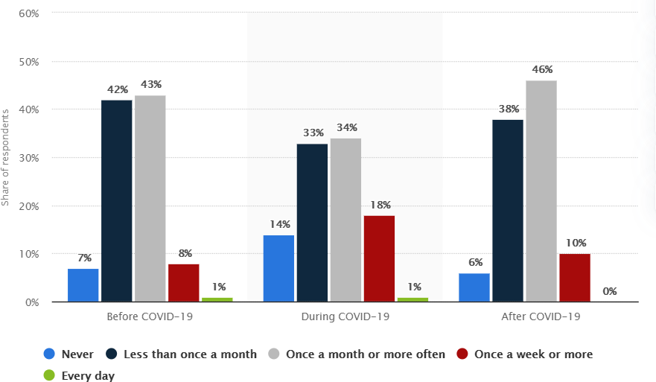

Figure 4: Frecventa cumparaturilor online in Romania 2020-2021

Pentru a aduce informatii noi privind comportamentul consumatorilor online tineri si educati din Romania a fost necesar parcurgerea a mai multor articole care furnizau date despre ecommerce-ul din Romania. In cele din urma, trei articole s-au evidentiat deoarece detineau drept subiect comportamentul consumatorului online si tanar din Ro- mania cu varste cuprinse intre 18-35 de ani.Am impartit cele trei articole in trei studii caz A, B si C.

## Cercetarea A

Studiul de caz ”A” este scris in 2016 si publicat in Amfiteatrul Economic de trei autori: Cristian Bogan Onete, Ioana Teodorescu si Viorel Vasile; Articolul surprinde o analiza asupra componentelor comportamentului consumatorului digital din Romania in contex- tul evolutiei cumparaturilor online. Studiul incepe cu informatii generale despre nivelul comertul electronic la nivel de Uniune Europeana, la nivel de tara si aduce un plus de

valoare cu factori predominanti care influenteaza alegerea unui consumator roman inainte de a achizitiona online afisati in tabelul din figura 5.

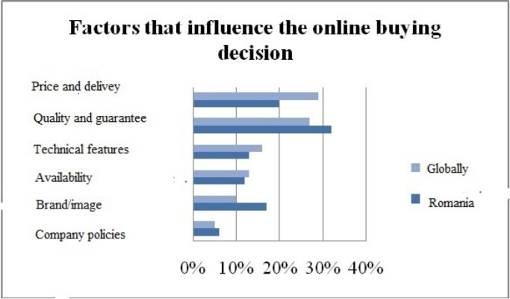

Figure 5: Factori care influenteaza decizia de cumparare online a romanilor Potrivit acestui tabel am descoperit c˘a consumatorii digitali romˆani sunt influent, at, i

cel mai mult de calitatea s, i garantarea unui produs / serviciu (32% ˆın Romˆania, 27% la nivel global). ˆIn Romˆania, cel mai important factor pare a fi calitatea s, i garant, ia unui produs, ˆın timp ce respondent, ii la nivel global sunt influent, at, i cel mai mult prin pret, s, i livrare (29%), dup˘a cum se poate observa ˆın figura 5. Termenii de pret, s, i de livrare se situeaz˘a pe locul doi ˆın opinia respondent, ilor romˆani (20% ˆın Romˆania, 29% la nivel global), ˆın timp ce marca / imaginea este, de asemenea, un factor decisiv pe care consumatorii ˆıl iau ˆın considerare (17% ˆın Romˆania, 10% la nivel global ).

Scopul principal al lucr˘arii este de a ˆınt, elege comportamentul romˆanesc digital al consumatorilor incepand cu motivul pentru care romˆanii prefer˘a s˘a cumpere produse / servicii pe piet, ele externe pe Internet si pana la identificarea factorilor care influenteaza comportamentul consumatorului. Metoda de preluare a datelor a fost un chestionar elec- tronic administrat la 160 de utilizatori de social media, din mediul urban, educati, cu varste cuprinse intre 20-35 de ani.

Conform rezultatelor, chestionarul a fost completat 74% de femei si 26% de barbati. Printre intrebarile sondajului, s-a evidentiat intrebarea 3 care arata pietele principale comerciale online de la care romanii achizitioneaza online, afisate in figura 6.

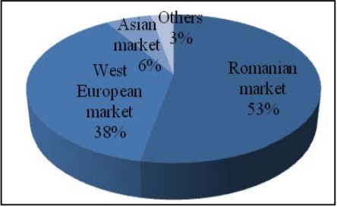

Figure 6: Online markets

O alta intrebare relevanta comportamentului consumatorului online din Romania a fost motivul pentru care romanii cumpara de la producatori din afara tarii.

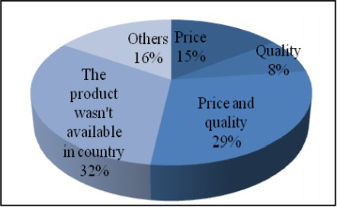

Figure 7: Motive pentru a cumpara de la producatori straini

Ultima intrebare relevanta arata categoriile de produse pe care consumatorii online din Romania le cumpara de la producatorii din strainatate in mod frecvent, afisate de asemenea, prin figura 8 reprezentativa a rezultatelor. Acest lucru denota faptul ca romˆanii ˆıs, i satisfac nevoile existent, iale ˆıntr-o manier˘a mai convenabil˘a, economisind timp f˘ar˘a a fi nevoie s˘a caute produse ˆıntr-un magazin tradit, ional.

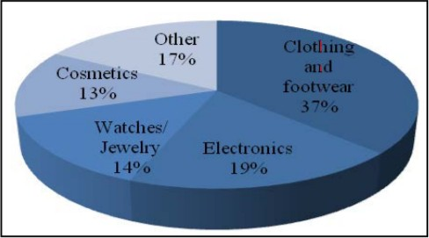

Figure 8: Categorii de produse cumparate din strainatate

## Cercetarea B

Studiul de caz B este scris in 2013 si publicat in ”Procedia Economics and Finance” de trei autori: Georgiana Bighiu, Adriana Manolica*, Cristina Teodora Roman. Prin aceasta lucrare se doreste a se afla daca CBD ( tulburarea de cumparare compulsiva ) se regaseste in randul studentilor din Romania care cumpara online. CBD este definita in

articol drept acel

tip de comportament al consumatorului care este inadecvat, de obicei ”

excesiv s, i clar perturbator pentru viat, a indivizilor care par impulsivi s˘a consume”. In continuarea articolului este specificata si explicata clar diferenta dintre achiziitle compul- sive si impulsive: cumpararea compulsiva fiind atunci cand dorinta de cumparare vine din interior, poate chiar o anxietate interioara care se calmeaza prin procesul de cumparare pe cand cumpararea impulsiva este determinata de factori exteriori.

Studiul vizeaz˘a identificarea populat, iei de student, i romˆani care sufer˘a ˆıntr-un anu- mit grad de CBD ˆın comportamentul lor de cump˘ar˘aturi online s, i care sunt factorii care ˆıl favorizeaz˘a. De asemenea, se sustine ideea ca stiind ce ˆıi determin˘a pe consumatori s˘a cumpere f˘ar˘a s˘a aib˘a un procesul decizional prelungit este util ˆın proiectarea promot, iilor pentru site-urile online care vˆand, de exemplu, cupoanele.

Obiectivul principal al studiului este de a analiza comportamentul cump˘ar˘aturilor online s, i de a construi un profil al studentului romˆan ca cump˘ar˘ator online compulsiv / non-compulsiv.

Metoda de culegere a datelor in cazul acestui studiu este tot chestionarul. Autorii

au ”imprumutat” adaptat si tradus in romana un chestionar de la o cercetare in italiana privind acelasi subiect. La sfarsitul colectarii de informatii s-au obtinut 100 chestionare valide de la studentii facultatii De Economie si Administrarea Afacerilor.

In urma rezultatelor obtinute s-au remarcat urmatoarele informatii:

ˆ dintre respondenti 81% erau studenti de la licenta iar 19% de la master.

ˆ Studentul FEAA foloses, te internetul de aproximativ 8 ani, iar in ceea ce prives, te obiceiurile sale de cump˘arare online, cump˘ar˘a online 2 produse pe lun˘a s, i 19 produse pe an, ˆın medie. In ciuda dezvoltarii metodelor de plata, studentii prefera plata traditionala in cash a produselor/serviciilor achizitionate.

ˆ ˆIn ceea ce prives, te articolele cele mai achizit, ionate online, cele mai des alese au fost articolele de ˆımbr˘ac˘aminte (alese de 57 de respondent, i), rezultat care poate fi explicat prin faptul c˘a dou˘a treimi dintre respondent, i au fost femei, electronice sau articole de uz casnic (60/100) , bilete (autobuz, tren, avion; 49/100)

ˆ Un procent de 13% dintre respondent, i s-a dovedit a avea un scor ˆın concordant, a˘ cu tulburarea de cump˘arare compulsiv˘a. Dintre aces, tia, 84,6% erau femei, iar restul de 15,4% b˘arbat, i confirmˆand rezultatele cercet˘arii Guerreschi (2012) c˘a majoritatea cump˘ar˘atorilor compulsivi sunt femei.

In concluzie, profilul consumatorului compulsiv online este similar cu cel g˘asit ˆın literatura scris˘a despre aceast˘a dependent, a˘ s, i care confirm˘a studiile anterioare. Shopaholic este femeia (84,6% dintre student, ii cu CBD) cu o vˆarst˘a medie de 20 de ani, cˆand apar de obicei primele semne ale patologiei.

Pe de alt˘a parte, studentul

obis, nuit” este ˆınc˘a blocat ˆın modul tradit, ional de ”

cump˘arare demonstrˆand neˆıncredere ˆın metodele de plat˘a online. El / ea prefer˘a plata la livrare care, cumva, reduce riscul de cump˘arare compulsiv˘a, deoarece comanda poate fi anulat˘a spre deosebire de pl˘at, ile cu cardul dac˘a ar fi mai mult dificil. Cu toate acestea, el / ea cump˘ar˘a online 19 produse pe an, indiferent dac˘a este vorba de haine, electronice sau bilete etc.

## Cercetarea C

Ultimul studiu de caz a fost scris tot in 2013 si publicat in revista CES Working Papers de catre Claudia Bobalca.Scopul cercet˘arii este de a investiga percept, ia client, ilor online romˆani cu privire la procesul de cump˘arare a produselor de pe Internet. Articolul incepe cu definirea comertului electronic drept orice forma de tranzactie comerciala unde partile interactioneaza intr-o maniera electronica.

Obiectivele cercetarii sunt de a afla: avantajele si dezavantajele cumparaturilor de pe internet, motivele pentru care romanii cumpara de pe Internet si motivele pentru care aleg sa cumpere de pe acelasi site.

In acest caz, metoda de culegere a datelor a fost interviul semi-structurat. Populatia investigata este reprezentata de clientii online din Romania care obisnuiesc sa cumpere produse de pe un site specific.

Es, antionul final a fost compus din 20 de b˘arbat, i s, i 10 femei, deoarece cercet˘arile de afaceri arat˘a o rat˘a mai mare de b˘arbat, i cump˘ar˘atori online din Romˆania. Princi- palele produse cump˘arate de participant, i din magazinele online sunt: ˆımbr˘ac˘aminte (26 de r˘aspunsuri), produse electronice (23 de r˘aspunsuri), ˆınc˘alt, a˘minte (17 r˘aspunsuri), pro- duse cosmetice (10 r˘aspunsuri) s, i accesorii (7 r˘aspunsuri).

Primul obiectiv a fost identificarea avantajelor s, i dezavantajelor cump˘ar˘aturilor on-

line.

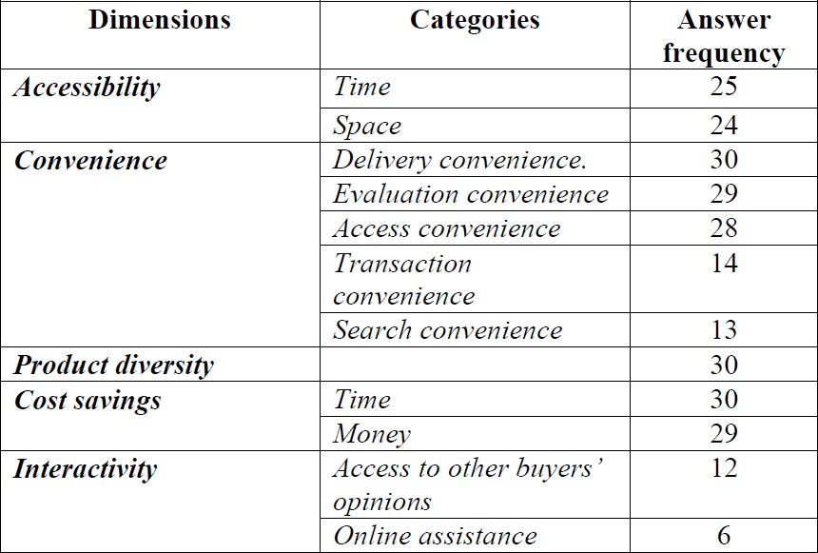

Figure 9: Avantajele achizitiilor online

1. **Accesibilitatea** este reflectat˘a de dou˘a categorii: timp s, i spat, iu. Cump˘ararea de pe

Internet elimin˘a restrict, iile de timp(25 de raspunsuri). De asemenea, nu exist˘a restrict, ii de spat, iu (24 de r˘aspunsuri). Produsele pot fi cump˘arate la orice or˘a din orice t, ar˘a.

1. **Convenienta** este formata din 5 categorii:

ˆ **Acces comoditate.** Majoritatea respondent, ilor (28 de r˘aspunsuri) consider˘a c˘a a cump˘ara de pe Internet ˆınseamn˘a c˘a nu trebuie s˘a mergi ˆıntr-un magazin,iar astfel pot, i evita locurile aglomerate.

ˆ **Comoditate de c˘autare.** O treime dintre respondent, i (13 r˘aspunsuri) consider˘a c˘a Internetul ofer˘a posibilit˘at, i mai bune de c˘autare a produselor decˆat magazinele tradit, ionale.

ˆ **Confortul evalu˘arii.** Aproape tot, i respondent, ii (29 de r˘aspunsuri) consider˘a c˘a cump˘ararea online faciliteaz˘a o select, ie foarte bun˘a a produselor s, i produse s, i / sau pret, uri mai eficiente s, i detaliate comparat, ii. De asemenea, confortul evaluarii include mai mult timp pentru respondent, i s˘a gˆandeasc˘a, s˘a evalueze.

ˆ **Comoditatea tranzact*,* iei.** Aproximativ jum˘atate dintre respondent, i (14 r˘aspunsuri) consider˘a c˘a un alt avantaj este comoditatea tranzact, iei: de asemenea, apreciaz˘a posibilit˘at, ile de plat˘a.

ˆ **Confort de livrare.** Tot, i respondent, ii (30 de r˘aspunsuri) consider˘a c˘a livrarea la domiciliu este foarte important˘a. De asemenea, ment, ioneaz˘a posibilitatea de a returna un produs.

1. **Diversitatea produselor** Tot, i respondent, ii (30 de r˘aspunsuri) apreciaz˘a c˘a maga- zinele online ofer˘a o mare diversitate de produse, mult mai mare uneori decˆat maga- zinele tradit, ionale.
2. **Reducerea costurilor** este formata dou˘a categorii pentru dimensiunea de economisire a costurilor

ˆ **Economisire de timp.** Tot, i respondent, ii (30 de respondent, i) consider˘a acest avantaj important.

ˆ **Economie de bani.** Aproape tot, i respondent, ii (29 de r˘aspunsuri) ment, ioneaz˘a pret, uri mai bune pentru produsele online, multe oferte speciale disponibile ˆın mediul online s, i costul de livrare gratuit sau mic.

1. **Interactivitate** cuprinde doua categorii:

ˆ **Acces la opiniile altor cump˘ar˘atori.** 12 respondent, i au spus c˘a cump˘ararea online permite client, ilor sa˘ acceseze feedback-ul de la alte persoane care au cump˘arat de pe acelas, i site web sau din aceleas, i produse

ˆ **Asistent*,* ˘a online.** 6 respondent, i consider˘a c˘a asistent, a online este un avantaj.

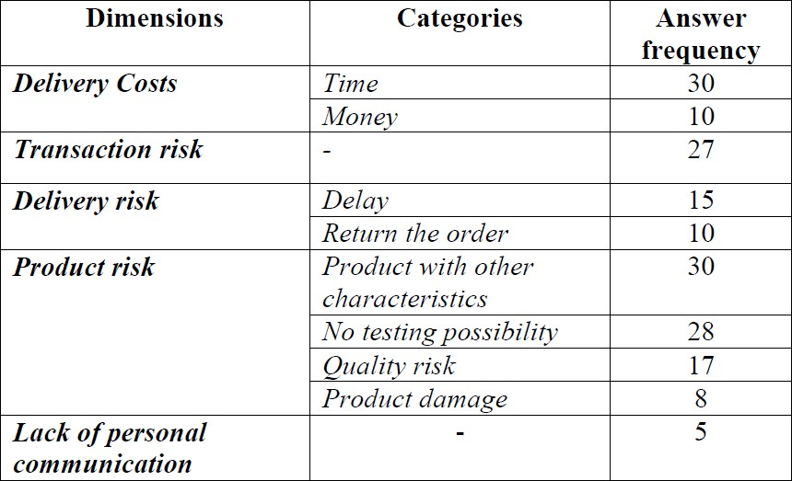

Figure 10: Dezavantajele achizitiilor online

1. **Costuri de livrare** se impart in 2 categorii:

ˆ **Banii** O treime dintre respondent, i (10 r˘aspunsuri) consider˘a c˘a plata costului de livrare este un inconvenient s, i c˘a toate site-urile web ar trebui s˘a aib˘a taxe de livrare gratuite.

ˆ **Timp.** Tot, i respondent, ii au fost de acord c˘a a cump˘ara de pe Internet ˆınseamn˘a a nu primi produsul pe care l-at, i cump˘arat la timp ˆın aceeas, i zi.

1. **Riscul tranzact*,* iei.** ˆIn ceea ce prives, te riscul tranzact, iei, 27 de respondent, i consider˘a c˘a metodele de plat˘a nesigure reprezint˘a o mare problem˘a ˆın Romˆania.
2. **Riscul de livrare** Juma˘tate dintre respondent, i (15 r˘aspunsuri) ment, ioneaz˘a ca posi- bile dezavantaje ˆın ceea ce prives, te livrarea faptul c˘a produsele pot ˆımbog˘at, i destinat, ia cu mare ˆıntˆarziere.
3. **Riscuri privind produsele** se impart in 4 categorii:

ˆ **Daune ale produselor.** Cˆat, iva respondent, i (8 r˘aspunsuri) ment, ioneaz˘a ca deza- vantaj riscul ca produsul s˘a fie deteriorat ˆın timpul livr˘arii.

ˆ **Produs cu alte caracteristici.** Riscul ca produsul s˘a nu fie acelas, i cu cel comandat de un cump˘ar˘ator este o mare problem˘a pentru tot, i participant, ii.

ˆ **Risc de calitate.** Mai mult de jum˘atate dintre respondent, i (17 r˘aspunsuri) consider˘a c˘a riscul de calitate este o problema importanta ˆın comert, ul electronic.

ˆ **Nicio posibilitate de testare.** Faptul c˘a produsele nu pot fi v˘azute, atinse sau testate ˆınainte de cump˘ar˘aturi este, de asemenea, un dezavantaj ment, ionat de participant, i.

1. **Lipsa comunic˘arii personale.** Cump˘ar˘aturile online se caracterizeaz˘a printr-o lips˘a puternic˘a de comunicare personal˘a.

In cadrul ultimelor doua obiective au reiesit ca cele mai importante motive pentru care participant, ii folosesc pentru a cump˘ara din magazinele online sunt: accesibilitatea spat, iului, comoditatea accesului, confortul evalu˘arii, comoditatea livr˘arii, economisirea timpului s, i economisirea banilor; iar motivat, iile pentru repetarea achizit, iei de pe acelas, i site web sunt: calitatea produselor, diversitatea produselor, livrare rapid˘a, us, or de utilizat, recomand˘ari, oferte bune, sigurant, a˘, reputat, ie s, i interactivitate.

**CAPITOLUL 3**

**Studiu de caz**

## Scop si obiective

In ultimii zece ani, afacerile din Romania s-au extins din ce in ce mai mult o data cu dezvoltarea mediului online, oferind o gama mult mai larga de produse, fapt ce a oferit posibilitatea oricarui consumator de a cumpara oricand si oriunde s-ar afla, doar printr-o simpla conectare la internet. Astfel, magazinele online au devenit foarte accesibile pentru populatia tanara si educata din Romania, nascuta dupa anii ‘90 si care este obisnuita cu boom-ul tehnologic. Aceasta cercetare isi propune sa realizeze profilul acestui consuma- tor online, tanar si educat din Romania. Aceasta informatie poate fi de folos firmelor prezente in mediul online care tintesc tocmai acest tip de consumator in demersul lor de a satisface nevoile si dorintele consumatorilor tintiti de a-i loializa respectiv de a creste numarul tranzactiilor online realizate de acestia. Pentru a analiza si mai eficient procesul decizional de cumparare online si comportamentul consumatorului online, ne-am propus trei obiective ale cercetarii:

(1)Sa identificam ce determina consumatorii online sa achizitioneze si cum se informeaza. (2)Sa identificam categoriile de produse si frecventa achizitiilor online.

(3)Sa identificam problemele aparute si comportamentul post-achizitie.

## Metodologia cercetarii

### Metoda cercetarii

Pentru a atinge scopul cercetarii si pentru a obtine informatiile necesare unei analize cat mai complexe si cat mai detaliate cu referire la tema abordata in aceasta lucrare, am optat pentru o metoda de cercetare cantitativa in locul unei cercetari calitative.

Metoda cantitativa pe care am folosit-o in cercetare a fost sondajul de opinie, care este o metoda indirecta de colecatare a datelor. Ca si instrument al sondajului de opinie am folosit chestionarul.

### Profilul respondentilor

Profilul respondent, ilor la cercetarea primar˘a cantitativ˘a realzat˘a stabilit a fost con- sumatori online (adic˘a au avut cel putin 5 achizitii online in perioada februarie-aprilie 2021), din Romania, educat, i (adic˘a fie absolvent, i de studii superioare fie urmeaz˘a studii universitare, ˆın prezent), cu varsta cuprinsa intre 18-30 de ani. Am ales ca respondentii sa aiba un anumit statut socio-economic si un

anumit interval de varsta deoarece consider˘am c˘a aces, tia sunt mari utilizatori de tehnologie, sunt la curent cu utilizarea mijloacelor de plat˘a electronice, se informeaz˘a s, i respectiv reprezint˘a un segment de pias, a˘ important pentru comert, ul electronic.

### Instrumentul cercetarii

Chestionarul (vezi Anexa 1) a fost lansat online cu ajutorul platformei Google Forms si a fost promovat pe diverse grupuri de pe facebook si Instagram. Am ales aceasta metoda deoarece prezenta studentilor in acest tip de grupuri arata interesul lor de a fi constant informati, iar Facebook s-a dovedit, in experienta cercetatorului, a fi una dintre cele mai utilizate modalitati de furnizare a informatiilor studentilor. Astfel, orice student din Romania, care apartinea segmentului tinta, putea completa chestionarul online, iar odata completat acesta intra direct in baza de date. Aceasta tehnica este una destul de rapida deoarece chestionarul dureaza 7-8 minute maxim pentru a-l completa si nu implica costuri deoarece Google Forms este o platforma gratuita.

Chestionarul (vezi Anexa 1) a cuprins un numar de 16 intrebari obligatorii,unele intrebari fiind cu mai multi itemi de raspuns pentru a oferi posibilitatea respondent, ilor de a alege r˘aspunsul cel mai apropiat situat, iei personale. Chestionarul a cuprins 13 intrebari inchise si doar doua intrebari deschise. Am optat pentru aceast˘a structur˘a a ˆıntreb˘arilor deoarece ˆın cazul ˆıntreb˘arilor ˆınchise se r˘aspunde rapid s, i us, or – aspecte care conduc la

cres, terea ratei de r˘aspuns la chestionar. ˆIntreb˘arile deschise ajut˘a la culegerea de date

de profunzime, extrem de relevante pentru cercetare dar intervin s, i dou˘a impediente, fie respondent, ii nu r˘aspund deloc la ele fie dau r˘aspunsuri extrem de lapidare care nu ajut˘a penstru scopul cercet˘aroo.. Pentru a intelege mai bine structura chestionarului l-am impartit in 3 sectiuni astfel::

1. **Intrebarile de la 1-3** (1) Intrebarile de la 1-3 sunt intrebari filtru care stabilesc

daca respondentul se in- cadreaza in profilul respondentilor stabilit in scopul pentru aceasta cercetare si anume educat (adic˘a s˘a aib˘a calitatea de student sau absolvent de studii europene), tˆan˘ar (adic˘a cu varsta cuprinsa intre 18-30 de ani) si cu achizit, ii online (adic˘a peste 5 achizitii online in perioada februarie-aprilie 2021). Chestionarul fiind realizat ˆın limba romˆan˘a, implict ne-am adresat consumatorilor romˆani.

1. **Intrebarile de la 4-10** reprezinta chestionarul propriu zis, care de asemenea le-am grupat in 5 grupe.
   1. Prin **intrebarile de la 4 la 7** am dorit sa aflam mai multe detalii despre procesul de cautare si analiza a informatiei pe care consumatorii o gasesc accesibila online.
   2. Prin **intrebarile 8 si 9** sa identificam ce categorii de produse cumpara cel mai des online si cat de frecvent plaseaza comenzi online.
   3. Prin **intrebarile de la 10 la 13** am vrut sa analizam problemele aparute in momentul plasarii unei comenzi si comportamentul consumatorilor online post- achizitie, avand si doua intrebari deschise **12-13** care le ofera posibilitatea re- spondentilor sa se exprime liber cu privire la cea mai buna si cea mai putin buna experienta a lor online.
2. **Intrebarile de la 11-13**sunt cele care completeaza profilul respondentului cu car- acteristici ca: gen, nivelul studiilor si numarul mediu de ore pe care il petrec online inafara cursurilor online. Am decis sa culegem aceste informatii pentru a putea apoi sa incadram respodentii intr-o anumita categorie, fapt ce ne va ajuta la analiza datelor.

Pentru a nu exista intrebari neclare, variante de raspuns irelevante sau variante de raspuns incomplete, am pretestat chestionarul inainte de lansare. Astfel, am trimis chestionarul la doi colegi-studenti, care se ˆıncadreaz˘a ˆın profilul respondent, ilor acestei cercet˘ari. Ulterior, pe baza feedback-ului primit din partea celor doi respodenti au aparut mici modificari in structura chestionarului.

Chestionarul a fost lansat in data de 27 aprilie 2021 si a fost valabil pana in data de 4 mai 2021. In aceasta perioada au raspuns la chestionar un numar de 202 de respondenti, dintre care 106 raspunsuri valide, de la respondenti care au ales la intrebarea filtru peste 5 achizitii online in perioada data si 96 raspunsuri nevalide, de la respondenti care au ales mai putin de 5 achizitii online in periodata mentionata.

## Analiza si intepretarea datelor

Datele culese din sondajul de opinie au fost culese cu ajutorul unui chestionar (vezi Anexa 1), lansat online. Pentru lansarea chestionarului am folosit aplicatia Google Forms. Avantajul utilizarii acestei aplicatii consta in faptul ca raspunsurile primite sunt central- izate si prelucrate in mod automat. Un alt avantaj al utilizarii Google Forms ca mijloc de a distribui un sondaj consta in generarea automata de grafice pe baza raspunsurilor primite.

Asa cum am mentionat anterior, la sondajul de opinie lansat am primit un numar de 202 de raspunsuri din care 96 nu au fost valide. Ca urmare, esantionul sondajului de opinie realizat este de 106 de respondenti. Rezultatele obtinute vor fi prezentate in continuare.

Profilul respondentilor studiului de caz din intrebarile rezultate din intrebarile de identificare:

* Din datele obtinute (vezi fig.11) putem observa ca din totalul respondentilor cei mai multi (57,5%) petrec mai mult de 3 ore online ceea ce subliniaza ca mediul online este foarte accesibil si atragator pentru consumatorii online, 34% sustin ca petrec cate 2-3 ore , ceea ce tot reprezinta mult avand in vedere contextul cursurilor online, iar 8,5% dintre respondenti petrec mai putin de 2 ore, ceea ce subliniaza suprasaturatia fata de mediul online.

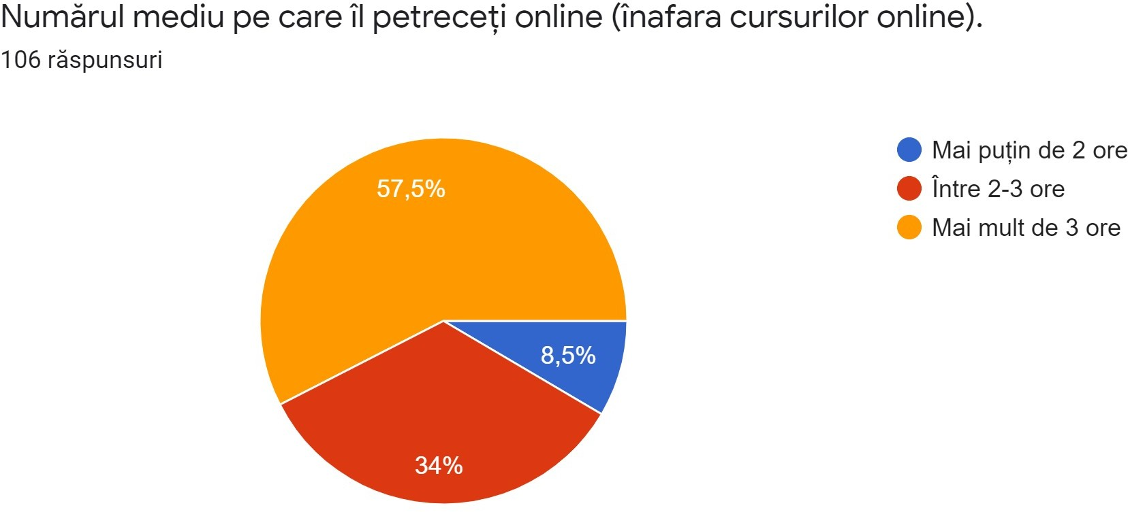

Figure 11: Repartitia respondentilor dupa numarul mediu de ore petrecut online

* Referitor la nivelul de studii absolvit al respondentilor (vezi fig.12), aflandu-se la egalitate, 38,7% au studii liceale, iar 38,7% au studii universitare ceea ce indica un

nivel ridicat de educatie al consumatorilor online din prezent si tot intr-un procent mare(22,6%) e reprezentat de respondentii care au studii post-universitare.

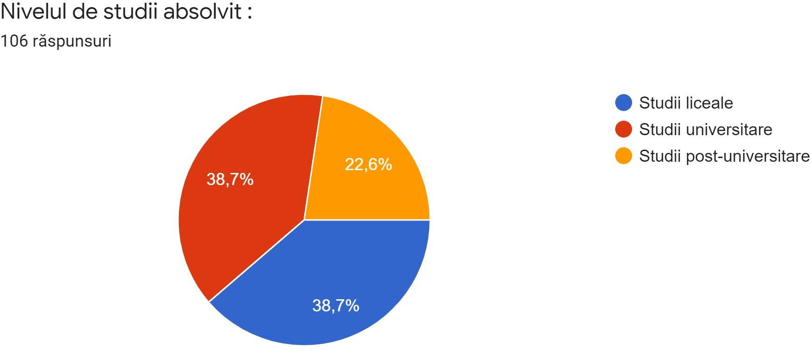

Figure 12: Nivelul de studii absolvit

* Din perspectiva genului, marea majoritate a respondentilor sunt de gen feminin, cu un procent de 90,6% care indica faptul ca femeile achizitioneaza mult mai mult in mediul online decat genul masculin care reprezinta doar 9,4% din respondenti.

Pentru urmatoarea parte lucrarii, vom analiza principalele constat˘ari ale populat, iei chestionate, luˆand ˆın considerare cele trei obiective definite anterior.

1. Primul obiectiv al studiului nostru: sa identificam ce determina consumatorii online sa achizitioneze din mediul online si cum se informeaza.

Pentru a identifica motivele pentru care consumatorii online prefera sa achizitioneze din mediul online si care este atitudinea lor fata de beneficiile achizitiilor online, am adaugat o intrebare cu 5 itemi de raspuns (Posibilitatea de a realiza comparat, ii, Ac- cesibilitatea 24/24, Oportunitatea de a pl˘ati un pret, mai mic, Acces la gama mai larga de produse, Abilitatea de a ˆımp˘art˘as, i experient, e pe ret, elele de socializare), unde respondentii trebuiau sa masoare pe o scara de la 1 la 5 gradul de intensitate al fiecarui item in parte. Raspunsurile primite sunt reprezentate in tabelul de mai jos.

|  |  |  |  |  |  |
| --- | --- | --- | --- | --- | --- |
|  | 1 | 2 | 3 | 4 | 5 |
| Posibilitatea de a realiza comparatii | 2,8% | 10,4% | 28,3% | 22,7% | 35,8% |
| Accesibilitatea 24/24 | 2,8% | 0,9% | 19,8% | 19,8% | 55,7% |
| Oportunitatea de a pl˘ati un pret,  mai mic | 0,9% | 6,5% | 20,8% | 20,8% | 51% |
| Acces la o gam˘a mai larg˘a de  produse | 0% | 4,7% | 16% | 23,6% | 55,7% |
| Abilitatea de a ˆımp˘art˘as, i experient, a  online | 33% | 13,2% | 22,7% | 16% | 14,1% |

Asadar, prin raspunsurile obtinute la aceasta intrebare putem deduce ca *ac- cesibilitatea 24/24* si *accesul la o gama mai larga de produse* (ambele detinand un procent de 55,70%) sunt principalele beneficii pentru care consumatorii online obis- nuiesc sa achizitioneze din mediul online , avantaje ce deosebesc magazinele virtuale de cele traditionale. Urmatorul beneficiu care are o pondere de 51%, se refera la *oportunitatea de a plati un pret mai mic* deoarece magazinele online nu au anumite costuri precum chiria spatiului si a utilitatilor, fapt ce reprezinta un mare plus pen- tru cumparatori. Pe de alta parte, cel mai putin important beneficiu al comertului electronic votat de respondenti a fost *abilitatea de a impartasi experienta online*, ceea ce indica faptul ca impartasirea experientei personale nu are loc exclusiv in mediul online.

Pentru a identifica sursele de informare pe care se bazeaza consumatorii online in momentul in care vor sa realizeze achizitii online, am introdus 4 itemi ( Experienta personala, Review-urile de pe site, Opiniile celor apropiati, Informatia oferita de motoarele de cautare), prin care respondentii au putut acorda o nota de la 1 la 5 (in ordine crescatoarea a intensitatii pe care o simte fiecare subiect asupra itemului respectiv). Raspunsurile sunt prezentate in tabelul de mai jos.

|  |  |  |  |  |  |
| --- | --- | --- | --- | --- | --- |
|  | 1 | 2 | 3 | 4 | 5 |
| Experienta personala | 2,8% | 1,9% | 10,4% | 28,3% | 56,6% |
| Review-urile de pe site | 0,9% | 5,7% | 27,4% | 39,6% | 26,4% |
| Opiniile celor apropiati | 3,7% | 3,7% | 29,2% | 35,8% | 26,4% |
| Informatia oferita de motoarele  de cautare | 9,4% | 10,4% | 34,9% | 34,9% | 10,4% |

Conform datelor culese, in momentul achizitiei unui produs online, consumatorii se bazeaza cel mai mult pe *experienta personala* din trecut, detinand cel mai mare procent (56,60%), fapt ce indica nivelul scazut de incredere fata de review-urile si opiniile subiective ale celorlalti consumatori, fie ei si din cercul persoanelor apropi- ate. Cel mai mic procent (10,40%) l-a obtinut informatia oferita de motoarele de cautare,acest lucru putand fi datorat fie volumului mare de date disponibile online, fie gradului de acuratete a informatiei prezente pe internet.

Pentru a identifica elementele care conteaza cel mai mult pentru consumator atunci cand face alegerea de a alege un magazin in detrimentul altuia, am introdus o intrebare cu 5 itemi(Brand-ul produsului, Usurinta utilizarii site-ului, Politica de Return, Diversitatea gamei de produse, Posibilitatea de a urmari comanda realizata), prin care respondentii au putut acorda o nota de la 1-5 in ordinea crescatoare a intensitatii pe care o simte fiecare subiect asupra item-ului respectiv. Raspunsurile sunt prezentate in tabelul de mai jos.

|  |  |  |  |  |  |
| --- | --- | --- | --- | --- | --- |
|  | 1 | 2 | 3 | 4 | 5 |
| Brand-ul produsului | 1,9% | 10,4% | 41,5% | 21,7% | 24,5% |
| Usurinta utilizarii site-ului | 3,8% | 3,8% | 17% | 37,7% | 37,7% |
| Politica de Return | 5,7% | 9,4% | 18,9% | 33% | 33% |
| Diversitatea gamei de produse | 0,9% | 2,8% | 13,2% | 33% | 50% |
| Posibilitatea de a urmari  comanda realizata | 2,8% | 6,6% | 18,9% | 32,0% | 39,6% |

Potrivit raspunsurilor obtinute, jumatate din totalul de respondenti au oferit grad maxim item-ului privind *diversitatea gamei de produse*, acesta avand si cel mai

mare procent (50%), rezultat ce denota atractia consumatorului fata de un magazin mixt in locul unuia specializat pe o singura gama de produse. Acest lucru se da- toreaza faptului ca procesul de achizitie a consumatorului se simplifica, acesta avand posibilitatea de a cumpara mai multe produse dintr-un singur loc. Pe urmatorul loc, cu procentul de 39,6%, este *posibilitatea de a urmari comanda realizata*, element ce ajuta consumatorii sa localizeze parcursul livrarii. Contrar asteptarilor, elementul cu cele mai putine voturi il reprezinta *brand-ul produsului* avand un procent de doar 24,5%, care indica faptul ca, in prezent, consumatorii nu mai pun cel mai mare accent pe notorietatea magazinului de la care cumpara, ci se focuseaza pe alte elemente in procesul decizional, precum cele amintite anterior.

Referitor la nivelul de documentare a consumatorilor inaintea plasarii unei comenzi online, am introdus o intrebare cu un singur item prin care respondentii au putut acorda o nota de la 1 la 5 in ordinea crescatoare a intensitatii cu care se informeaza.

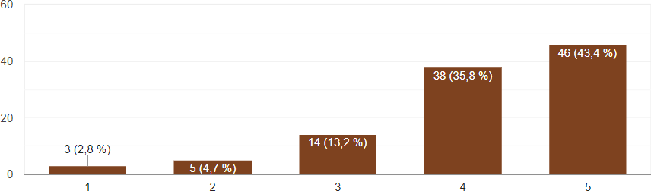

Figure 13: Nivelul de documentare a respondentilor inainte de a comanda online Asadar, prin raspunsurile oferite se observa ca respondentii au un nivel crescut

de constiinciozitate, alegand sa se informeze riguros inainte de a alege sa cumpere un produs, deoarece 35,8% au ales ca se informeaza mult, iar 43,4%, aproape jumatate, au ales chiar grad maxim de informare. Acest fapt este subliniat si de faptul ca doar 2,8% din respondenti au ales cea mai mica nota (1) care inseamna informare deloc.

1. Al doilea obiectiv al studiului nostru : sa identificam categoriile de produse si frecventa achizitiilor online.

Pentru a identifica categoriile de produse cele mai achizitionate in mediul online, am propus acestora sa raspunda care e categoria de produse pe care o cumpara

cel mai des online. Cei mai multi dintre respondenti ( vezi figura de mai jos) au raspuns ca *hainele si incaltamintea* reprezinta cea mai frecventa categorie de produse achizitionata. Pe locul doi se afla *accesoriile/ produsele de ingrijire personala*, iar pe trei, *cartile si revistele* aflandu-se la egalitate cu *mancarea*.

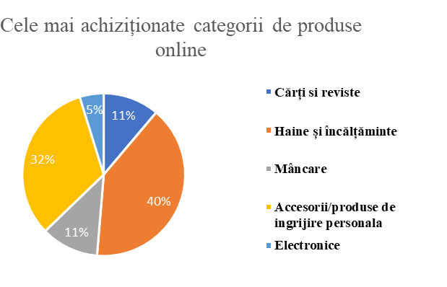

Pentru a cunoaste frecventa cu care consumatorii achizitioneaza, in mediul on- line, am propus acestora sa raspunda cat de frecvent obisnuiesc ei sa achizitioneze produse sau servicii cu ajutorul internetului fie de pe laptop/telefon sau tableta.

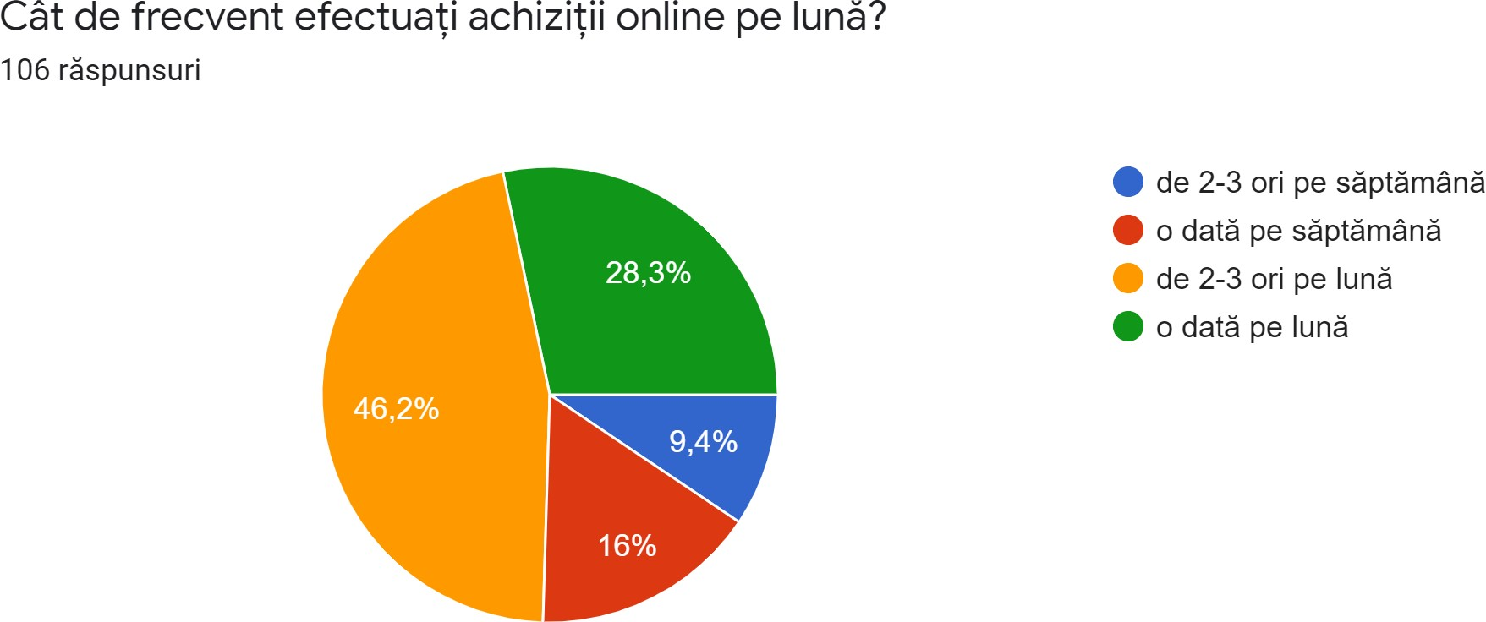

Conform raspunsurilor culese, cei mai multi respondenti (46,2%) au spus ca achizitioneaza de *2-3 ori pe luna*, fapt ce se incadreaza ca o medie intre des si rar, iar cei mai putini respondenti (9,4%) au spus ca achizitioneaza de *2-3 ori pe saptamana*.

1. Al treilea obiectiv al studiului nostru: Sa identificam problemele aparute si compor- tamentul post-achizitie.

Pentru a afla ce tip de probleme au intampinat atunci cand au achizitionat un pro- dus online, am adaugat o intrebare cu 5 itemi (Timpul de livrare nu a fost respectat, Produsul a ajuns cu defecte, Au fost costuri mari cu livrarea, Calitate inferioara, Re- turnarea produsului a fost dificila)prin care respondentii au putut acorda o nota de la

1-5 in ordinea crescatoare a intensitatii pe care o simte fiecare subiect asupra item-ului respectiv. Raspunsurile sunt prezentate in tabelul de mai jos.

|  |  |  |  |  |  |
| --- | --- | --- | --- | --- | --- |
|  | 1 | 2 | 3 | 4 | 5 |
| Timpul de livrare nu a fost respectat | 8,5% | 37,7% | 27,4% | 18,9% | 7,5% |
| Produsul a ajuns cu defecte | 34% | 44,3% | 17% | 4,7% | 0% |
| Au fost costuri mari cu livrarea | 13,2% | 26,4% | 29,2% | 18,9% | 12,3% |
| Calitate inferioara | 18,9% | 41,5% | 24,5% | 12,3% | 2,8% |
| Returnarea produsului a fost dificila | 32,6% | 27,4% | 18% | 9,4% | 5,7% |

Potrivit datelor culese, consumatorii nu au prea intalnit acest tip de probleme atunci cand au plasat o comanda online, fapt dovedit de notele mici acordate problemelor din figura de mai sus. Problema intalnita cel mai putin a fost *Produsul a ajuns cu defecte* avand la nota 5, chiar 0% procente, iar cea mai intalnita, dar care tot detine un scor mic (12,3%) este *costuri mari cu livrarea*.

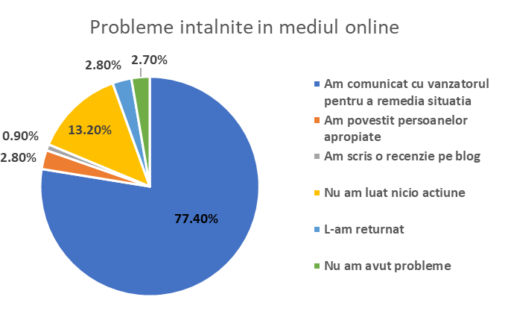Pentru a identifica cum reactioneaza consumatorii online atunci cand intalnesc o problema cu produsul livrat de la un magazin online, am intrebat cum au actionat ei dupa ce au constat ca bunul primit in urma comenzii, nu este conform cerintelor lor. Raspunsurile sunt prezentate in figura de mai jos.

Conform raspunsurilor obtinute, am constat ca cei mai multi respondenti, anume un procent de 77,4% din total au raspuns ca ei comunica problema intalnita vanzatoru- lui/ magazinului de la care a achizitionat bunul pentru a putea remedia si rezolva situatia creata, fapt ce subliniaza inca o data seriozitatea si increderea de care da dovada consuma- torul fata de achizitiile din mediul online. Din pacate, au existat si persoane (13,20%)

care au ales sa nu ia nicio actiune cu privire la bunul achizitionat si neconform cerintelor si asteparilor lor. Au existat si cateva pareri, in minoritate, care au ales sa actioneze diferit si unic precum: impartasirea experientei celor apropiati(2,8%), returnarea produsului (2,8%) si scrierea experientei pe un blog (0,9%).

In ultima parte a analizei datelor culese doresc sa integrez intrebarile deschise de la finalul chestionarului alaturi de celelalte intrebari pentru a crea un profil al respondentilor bazat pe cele 3 categorii de varsta (18-21, 22-24, 25-30) si pentru a putea identifica diferentele ce pot aparea intre generatii. In cadrul intrebarile deschise, privind experientele consumatorilor, am dorit sa vedem ce considera el ca fiind cea mai buna experienta in mediul online si problemele care l-au determinat sa vada o alta experienta, drept cea mai putin buna.

Din cauza ca procentul respondentilor de gen feminin este de 90,6% reprezentand 96 de persoane din totalul de 106 care au raspuns, iar procentul respondentilor de gen mas- culin de 9,4% reprezentand doar 9 persoane, am hotarat ca raspunsurile oferite de genul feminin reprezinta o sursa mult mai relevanta studiului de caz, drept pentru care le voi folosi in mod exclusiv in analiza urmatoare. Faptul ca procentul raspunsurilor feminine excede procentul raspunsurilor masculine poate indica faptul ca femeile achizitioneaza mult mai mult in mediul online decat barbatii sau poate fi datorat implicarii unui numar restrans de respondenti de gen masculin in completarea chestionarului.

Din procentul de 90,6% din totalul persoanelor care au raspuns la chestionar, 33% dintre respondentii de gen feminin au varsta cuprinsa intre 18-21 de ani( abia au terminat studiile liceale sau sunt studente la o facultate), 29% au varsta cuprinsa intre 22-24 ( sunt absolvente de licenta sau studente la master), 38% au varsta cuprinsa intre 25-30 de ani (fie sunt absolvente de studii superioare sau studente la doctorat)(vezi figura de mai jos).

ˆ **Prima categorie de varsta (18-21 ani)** reprezinta 33% din totalul de respondenti de gen feminin. In urma analizei asupra datelor oferite, am extras informatiile relevante pentru a putea sublinia caracteristicile acestei categorii.

Primul lucru pe care l-am sesizat a fost faptul ca 57% dintre respondentii acestei categorii petrec mai mult de 3 ore online, inafara cursurilor de la facultate, insa frecventa cu care comanda online este redusa, procentul de 37% spunand ca plaseaza

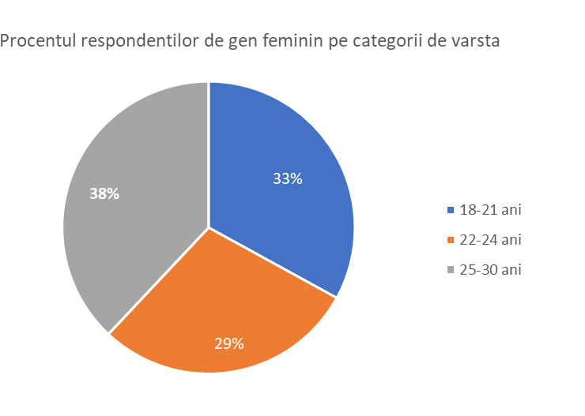

comenzi o data pe luna . Acest lucru releva un paradox si anume, daca o persoana petrece mult timp in mediul online nu inseamna ca isi face cumparaturile tot in acest mediu.

Urmatorul lucru pe care l-am observat a fost faptul ca *hainele si incaltamintea* reprezinta cea mai frecventa categorie de produse achizitionata online (50% au ales aceasta categorie), fapt ce releva increderea pe care o au acesti consumatori tineri in aceste magazine. Acest lucru este subliniat si de procentul ridicat de 68,8% in care acestia au raspuns ca atunci cand apar eventuale erori cu comanda sau produsul achizitionat au siguranta ca pot comunica cu producatorul pentru a remedia situatia ulterior.

Pentru a analiza raspunsurile oferite de respondenti la intrebarile deschise am decis sa grupam experientele impartasite pentru a le evidentia pe cele care s-au afirmat cel mai mult:

* In cazul intrebarii deschise referitoare la cea mai buna experienta pe care au avut-o pana acum, consumatorii au subliniat in mare parte avantajele pe care magazinele online le ofera cumparatorilor si care conteaza cel mai mult pentru ei. Dintre acestea enumeram: rapiditatea livrarii produsului intr-un timp cat mai scurt, fiind cel mai des mentionat element, urmand apoi disponibilitatea producatorului de a raspunde si remedia eventuale erori si apoi posibilitatea de a urmari produsul achizitionat in timp real.
* In cadrul intrebarii referitoare la experienta mai putin buna s-au accentuat

problemele pe care consumatorii le-au intalnit. Dintre acestea, cel mai mult s- au mentionat timpul de livrare care nu a fost respectat si neconcordanta dintre calitatile promise in mediul online fata de cele primite la momentul livarii produsului.

ˆ **A doua categorie de varsta (22-24 ani)** este reprezentata de 29% din totalul de respondenti de gen feminin. In aceasta categorie s-au sesizat mici diferente, fata de cea analizata anterior pe care le voi prezenta in randurile urmatoare.

Prima diferenta pe care am sesizat-o la femeile e-consumator, cu varsta cuprinsa intre 22-24, este ideea ca in ciuda faptului ca petrec tot la fel de mult timp online ca si generatia anterioara, procentul de achizitii online cel mai mare (60%) este la varianta cu 2-3 achizitii pe luna. Acest fapt ne indica ca femeile sunt mult mai atente cu programul lor si ca incearca sa-si organizeze cat mai eficient activitatile ce necesitau ore inainte in magazinele fizice, dar posibile doar cu un click in mediul online.

Urmatoarea diferenta pe care am observat-o a fost la categoriile de produse achizitionate cel mai des online. Fata de generatia anterioara, respondentii de gen feminin din aceasta categorie au un procent mai scazut (42,9%) la categoria de *haine si incaltaminte*, urmat de *accesorii si produse de ingrijire* cu un procent de 35,8%. Acest lucru dezvaluie tendinta fetelor de a pune mult mai mare accent pe ingrijirea personala cu inaintarea in varsta.

La intrebarile deschise aflate la finalul chestionarului, fetele au mentionat aprox- imativ aceleasi elemente care s-au amintit, referitoare la experientele pozitive si negative pe care le-au avut, in schimb, s-au sesizat cateva elemente de noutate precum:

* In cadrul celei mai bune experiente s-a adaugat cererea de feedback din partea producatorului, existenta unor costuri mai mici online si utilizarea site-urilor pentru comparatii intre produsele dorite drept elemente care ajuta la incheierea cu succes a unui proces de achizitionare in mediul electronic.
* In cazul experientei mai negative s-a adaugat lipsa returnarii sumei oferite pe achizitionarea produsului in urma returnarii acestuia, fapt ce constituie o mare problema in randul consumatorilor de orice gen.

ˆ **Ultima categorie de varsta (25-30 ani)** reprezinta cel mai mult din totalul de respondenti de gen feminin si anume 38%. In cadrul acestei analize am facut o comparatie intre cele doua generatii prezentate anterior si generatia care a devenit matura si trebuie sa ofere mai multe atentie costurilor pe care le are.

In primul rand, persoanele de gen feminin cu varsta intre 25 si 30 de ani petrec la fel de mult timp online, acest lucru putand fi datorat job-ului care s-a transformat remote in contextul pandemiei Covid19, insa achizitioneaza mai mult decat prima categorie de varsta, ceea ce releva o stabilitate materiala dar mai putin decat a doua, fiind mult mai atente pe ce cheltuiesc banii castigati din venituri proprii.

In al doilea rand, fetele/femeile din acest grup subliniaza tendinta pe care am observat-o si la generatia anterioara privind accentul pe *produsele de ingrijire per- sonala* cu un procent de 43,5%, iar locul 2 fiind ocupat, in acest caz, de categoria de *haine si incaltaminte*. De asemenea, noua categorie de produse (electrocasnicele) introdusa de acestia si procentul mare (69,5%) obtinut in vederea comunicarii cu producatorul indiferent de problemele intalnite, releva o nota de maturitate venita odata cu cresterea in varsta.

In ultimul rand, experientele dezvaluite la intrebarile deschise au expus noi car- acteristici/elemente pe care consumatorii le doresc sa le intalneasca sau nu precum:

* Elementele dorite si care vin in completarea celorlalte experiente pozitive, am- intite anterior, sunt suprizele sau produsele extra pe care unii producatori le folosesc pentru a-si loializa clientii si calitatea ridicata unor produse impor- tante si vitale precum o piesa auto ce dupa spusele unei respondente a rezistat conform trasaturilor mentionate.
* Elementele care se doresc a fi evitate sunt reprezentate costurile mari cu trans- portul si nerespectarea timpului de livrare, insa in cazul acestui interval de varsta, aceste achizitii au fost efectuate inafara tarii, fapt ce ingreuneaza pro- cesul de achizitie si livrare datorita taxelor vamale si distantei foarte mari dintre producator si destinatar.

## Concluzii - studiu de caz

In urma cercetarii realizate, avem un profil al consumatorului online, tanar si educat din Romania avand in vedere elementele de care are nevoie pentru a achizitiona mai mult in mediul online dar si trasaturi negative care inca nu-i ofera siguranta de a utiliza comertul electronic.

Analizand raspunsurile oferite la chestionarul trimis online(vezi Anexa 1) remarcam faptul ca cele mai importante beneficii ale comertului electronic evidentiate de respon- denti sunt accesibilitatea 24/24 si livrarea rapida a produselor alaturi de accesul la o gama mai larga de produse la preturi mai avantajoase decat in magazinele fizice. Un alt element identificat il reprezinta experienta personala care reprezinta sursa de baza in mo- mentul in care un consumator decide sa-si achizitioneze un produs din mediul online, fapt ce suprinde datorita existentei unui volumul mare de informatii disponibil pe motoarele de cautare, dar care, din pacate, reprezinta ultima sa sursa de informare.O alta infor- matie ce ar putea ajuta firmele ce practica comertul electronic din Romania, este motivul pentru care unii consumatori aleg un magazin electronic in detrimentul altuia si anume diversitatea gamei de produse, care ajuta consumatorii online romani sa-si eficientizeze productivitatea folosind un clik de pe un singur site. Legat de masura in care se docu- menteaza consumatorii online inainte de a plasa o comanda, respondentii au evidentiat nivelul de educatie crescut prin acordarea notei maxime, care inseamna ca sunt mult mai atenti cu produsele pe care le achizitioneaza si de unde le cumpara inainte de a plati.In ciuda faptului ca pandemia covid19 a restrictionat accesul persoanelor in magazine si supermarket-uri, categoria de produse cea mai achizitionata online nu este mancarea, ci hainele si incaltamintea, iar acest fapt se datoreaza gamei largi de produse de imbracam- inte ce poate fi gasita in magazinele virtuale si codurilor de reducere care se pot utiliza exclusiv online. Analizand proportionalitatea dintre timpul petrecut online si frecventa achizitiilor online am constat ca nu exista o regula stabila care sa functioneze deoarece am intalnit in cadrul rezultatelor persoane care petreceau mult timp online, insa numarul de achizitii depindea de categoria de varsta in care se incadra respondentul. Referitor la problemele pe care le-au intalnit consumatorii online in procesul de achizitie, s-a eviden- tiat drept cea mai importanta problema, costurile si timpul livrarii produsului care nu ingreuneaza satisfacerea nevoilor cumparatorilor. De asemenea, respondentii au afirmat ca atunci cand intampina probleme cu produsul achizitionat si livrat acasa, ei decid sa

comunice cu producatorul pentru a putea remedia situatia in cel mai scurt timp posibil. Profilul socio-demografic al consumatorilor online, tineri si educati din Romania participanti la sondajul de opinie realizat (esantionul fiind de 106 persoane) este: majori- tatea sunt persoane de gen feminin (90,6%). In randul respondentilor, 31,1% au varsta cuprinsa intre 18-21 ani, 25,5% au varsta cuprinsa intre 22-24 de ani, iar 26,4% au varste cuprinse intre 25-30 de ani.Majoritatea respondentilor chestionati sunt absolventi de studii superioare de nivel licenta sau masterat sau studenti ai acestor programe.

# CAPITOLUL 4

**Concluzii**

**Referint*,* e bibliografice**

**CAPITOLUL 5**

**Anexa 1- Chestionarul Comportamentul consumatorului online, tanar si educat din Romania**

Buna˘ ziua! M˘a numesc Ciucanu Elena-Sorina, sunt student˘a ˆın anul III la Management,

FSE, UBB. Lucrez la teza de licent, a˘ care studiaz˘a comportamentul consumatorului on- line, romˆan, tˆan˘ar s, i educat. Te rog s˘a r˘aspunzi ˆıntreb˘arilor din acest chestionar, selectˆand acele r˘aspunsuri care corespund opiniilor tale. Pentru completarea acestui chestionar este nevoie de maxim 8 minute. R˘aspunsurile chestionarului sunt confident, iale s, i vor fi folosite doar ˆın scop didactic, pentru a identifica factorii care influent, eaz˘a procesul de decizie al consumatorilor online. ˆIt, i mult, umesc !

1. ˆIn acest moment aveti calitate de :

ˆ Student

ˆ Absolvent Studii Superioare 2.Vaˆrsta :

ˆ 18-20

ˆ 21-24

ˆ 25-30

1. Cˆate tranzact , ii online ati efectuat in perioada? ( feb-aprilie 2021)

*Tranzactie online reprezinta orice achizitie online la care plata s-a realizat cu cardul.

ˆ Peste 5 achizitii online

ˆ Mai putin de 5 achizitii online

1. In ce masur˘a conteaz˘a pentru tine beneficiile achizitiilor online,mentionate mai jos? ( * 1- deloc, 2-mica, 3-medie, 4- mare, 5- foarte mare)

|  |  |  |  |  |  |
| --- | --- | --- | --- | --- | --- |
|  | 1 | 2 | 3 | 4 | 5 |
| Posibilitatea de a realiza comparatii |  |  |  |  |  |
| Accesibilitatea 24/24 |  |  |  |  |  |
| Oportunitatea de a pl˘ati un pret, mai mic |  |  |  |  |  |
| Acces la o gam˘a mai larg˘a de produse |  |  |  |  |  |
| Abilitatea de a ˆımp˘art˘as, i experient, a online |  |  |  |  |  |

1. In ce masura esti influentat de factorii de mai jos atunci cand realizezi achizitii online? (1-deloc, 2-putin, 3-mediu, 4-mult, 5-foarte mult)

|  |  |  |  |  |  |
| --- | --- | --- | --- | --- | --- |
|  | 1 | 2 | 3 | 4 | 5 |
| Experienta personala |  |  |  |  |  |
| Review-urile de pe site |  |  |  |  |  |
| Opiniile celor apropiati |  |  |  |  |  |
| Informatia oferita de motoarele de cautare |  |  |  |  |  |

1. In ce masura conteaza elementele enumarat , e mai jos atunci cˆand alegi un magazin online? (1-deloc, 2- putin, 3-mediu, 4-mult, 5- foarte mult)

|  |  |  |  |  |  |
| --- | --- | --- | --- | --- | --- |
|  | 1 | 2 | 3 | 4 | 5 |
| Brand-ul produsului |  |  |  |  |  |
| Usurinta utilizarii site-ului |  |  |  |  |  |
| Politica de Return |  |  |  |  |  |
| Diversitatea gamei de produse |  |  |  |  |  |
| Posibilitatea de a urmari comanda realizata |  |  |  |  |  |

1. In ce masura obisnuiesti sa te documentezi cu privire la drepturile tale de consumator inainte de a plasa o comanda? (1- deloc, 2-putin, 3-mediu, 4-mult, 5-foarte mult)

|  |  |  |  |  |
| --- | --- | --- | --- | --- |
| 1 | 2 | 3 | 4 | 5 |
|  |  |  |  |  |

1. Ce categorie de produse cumparati cel mai mult online?

ˆ Carti si reviste

ˆ Haine si incaltaminte

ˆ Mancare

ˆ Accesorii/ Produse de ingrijire personala

ˆ Altele...

1. Cat de frecvent efectuati achizitii online pe luna?

ˆ De 2-3 ori pe saptamana

ˆ O data pe saptamana

ˆ De 2-3 ori pe luna

ˆ O data pe luna

1. In ce masura ati intampinat problemele de mai jos atunci cand ati comandat un produs de pe internet? (1- deloc, 2-mica, 3- medie, 4-mare, 5-foarte mare)

|  |  |  |  |  |  |
| --- | --- | --- | --- | --- | --- |
|  | 1 | 2 | 3 | 4 | 5 |
| Timpul de livrare nu a fost respectat |  |  |  |  |  |
| Produsul a ajuns cu defecte |  |  |  |  |  |
| Au fost costuri mari cu livrarea |  |  |  |  |  |
| Calitate inferioara |  |  |  |  |  |
| Returnarea produsului a fost dificila |  |  |  |  |  |

1. Ce ati facut cand ati intalnit o problema cu produsul achizitionat?

ˆ Am comunicat cu vanzatorul

ˆ Am povestit persoanelor apropiate

ˆ Am scris o recenzie pe blog

ˆ Nu am luat nicio actiune

1. ˆIn urma experient, elor dvs. privind achizit, iile online, care considerat, i ca a fost cea mai bun˘a? Ne putet, i povesti pe scurt?

Raspuns:

1. Dar cea mai put , in bun˘a?

Raspuns:

1. Numarul mediu pe care il petreceti online?( inafara cursurilor online)

ˆ Mai putin de 2 ore

ˆ Intre 2-3 ore

ˆ Mai mult de 3 ore. 15.Nivelul de studii absolvit

ˆ Studii liceale

ˆ Studii universitare

ˆ studii post-universitare 16.Genul :

ˆ M

ˆ F